Как устроена банковская карта
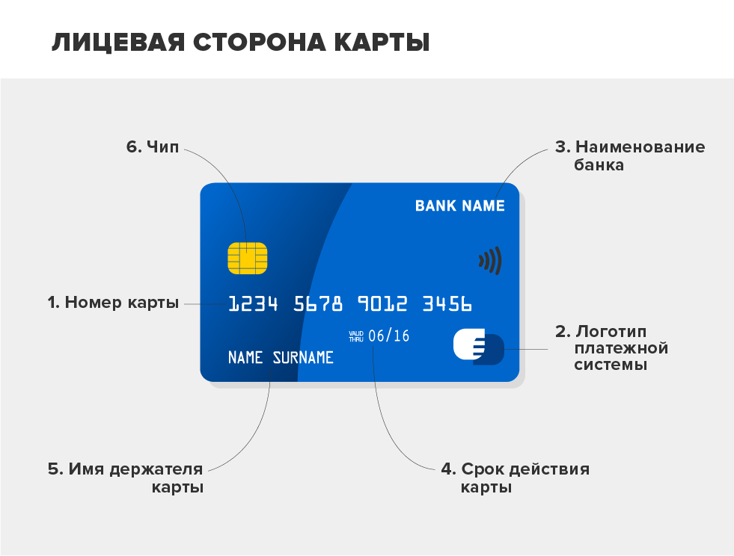
Чаще всего лицевая сторона карты выглядит примерно так, как на этой картинке. Но бывают и исключения. Некоторые банки размещают все данные карты на оборотной стороне, оставляя лицевую для дизайнерского оформления.

Фоновую картинку на стандартной карте выбирает банк. В некоторых банках за небольшую сумму вы можете выбрать дизайн карты, загрузив свою картинку или фото. Главное — не нарушать авторские права.
1. Номер карты
В номере карты может быть 13, 15, 16, 18 и даже 19 цифр. Самый распространенный вариант — 16 цифр.

Номер вашей карты и номер вашего счета — это не одно и то же. К одному счету можно выпустить несколько карт.
2. Логотип платежной системы
Кроме логотипа платежной системы, на карте могут быть указаны логотип эмитента и/или компании-партнера.

Карты бывают кобрендинговые (то есть совместные карты банка с одной или несколькими компаниями-партнерами) или кобейджинговые (совместные карты обычно двух платежных систем). На таких картах логотипов будет больше.
3. Наименование банка
На карте размещают наименование или логотип банка-эмитента, выпустившего карту. Платежная карта — собственность банка. Юридически клиенты банка — владельцы счета и держатели карты.
4. Срок действия карты
У карты есть срок годности — как правило, от года до пяти лет. Но бывает и дольше. Месяц и год окончания действия карты даются в формате «месяц/год» (последние две цифры). После этого срока карта перестанет работать, и банк выпустит вам новую.
Если, например, на вашей карте значится 03/23, она будет действовать до 31 марта 2023 года включительно.
5. Имя держателя карты
На большинстве карт есть имя и фамилия держателя карты. Как правило, они эмбоссированы, то есть выдавлены, латинскими буквами. Некоторые карты бывают неименными.
6. Чип
Встроенный микропроцессор, который содержит информацию о карте и ее держателе. Чип нужен для идентификации клиента, когда он пользуется платежной картой в банкомате или платежном терминале.
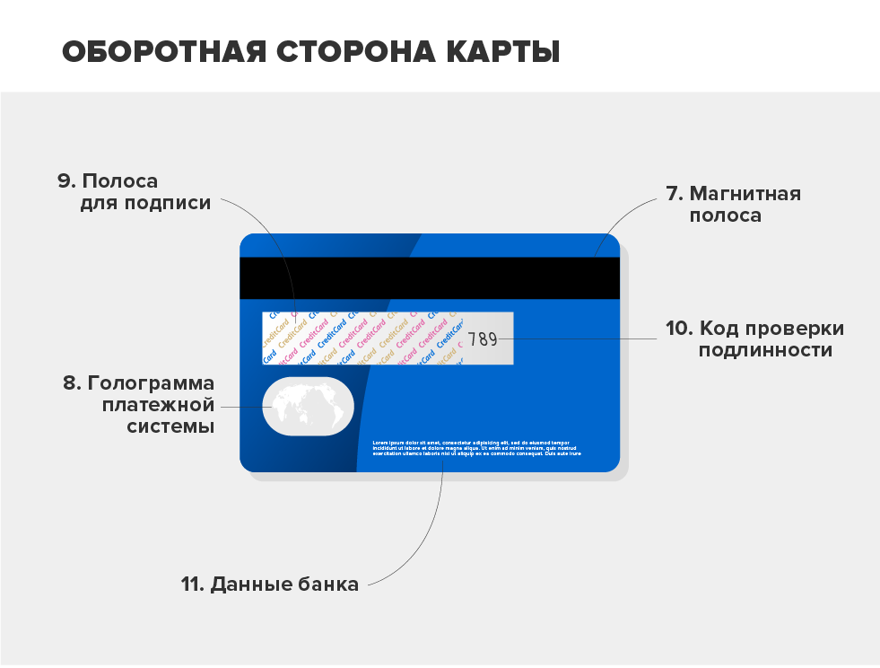

7. Магнитная полоса
Магнитная полоса (как и чип) содержит информацию о карте и ее держателе. С ней нужно быть внимательнее — карта может размагнититься, если неправильно ее хранить. Карту нельзя нагревать или оставлять рядом с работающими электроприборами.
8. Голограмма платежной системы
Один из способов защиты карты от подделки — голограмма. Голограмма может располагаться и на лицевой стороне карты.
9. Полоса для подписи
Часто на оборотной стороне платежной карты расположена полоса для образца подписи ее держателя. Если такая полоса есть, распишитесь на ней, иначе карта будет считаться недействительной.
Некоторые карты выпускаются без полосы для подписи.
10. Код проверки подлинности
Его еще называют CVV (Card Verification Value) или CVC (Card Validation Code) — аббревиатура зависит от платежной системы, в рамках которой выпущена карта. Благодаря такому коду можно совершать покупки через интернет с большей безопасностью.
11. Данные банка
На карте всегда указан номер горячей линии банка, выдавшего карту. Его лучше сохранить у себя в телефоне. Вы сможете быстро позвонить по этому номеру, если, например, потеряете карту или с нее спишут деньги без вашего согласия.

Консультацию и практическую помощь по вопросам защиты прав потребителей, можно получить:
• в Общественной приемной Управления Роспотребнадзора по Новгородской области по адресу: В.Новгород, ул. Германа, д.14 каб. № 101 тел. 971-106, 971-083;
• в Центре по информированию и консультированию потребителей по адресу: г. Великий Новгород, ул. Германа 29а, каб.5,10 тел. 77-20-38;
Работает Единый консультационный центр, который функционирует в круглосуточном режиме, по телефону 8 800 555 49 43 (звонок бесплатный), без выходных дней на русском и английском языках.
Используя Государственный информационный ресурс для потребителей https://zpp.rospotrebnadzor.ru. Каждый потребитель может ознакомиться с многочисленными памятками, обучающими видеороликами, образцами претензионных и исковых заявлений, с перечнем забракованных товаров. На ресурсе размещена вся информация о судебной практике Роспотребнадзора в сфере защиты прав потребителей.

По информации с сайта Финансовая культура

